ТЕХНИЧЕСКОЕ ЗАДАНИЕ
на оснащение рабочего места сборки опытных образцов электродвигателей

- Подставка для размотки провода при ручной намотке
Подставка должна обеспечивать свободное сматывание медного провода с бобины без повреждения изоляции провода и образования заломов. Бобина стоит неподвижно на опоре.
Подставка состоит из опоры для установки бобины с медным проводом, направляющего конуса, роликов на поворотной штанге.
Технологический процесс:
- Установить бобину с медным проводом на подставку по центру.
- Вставить медный провод из бухты в отверстие направляющего конуса и между направляющими роликами.
- Вытягивать медный провод для намотки катушки.
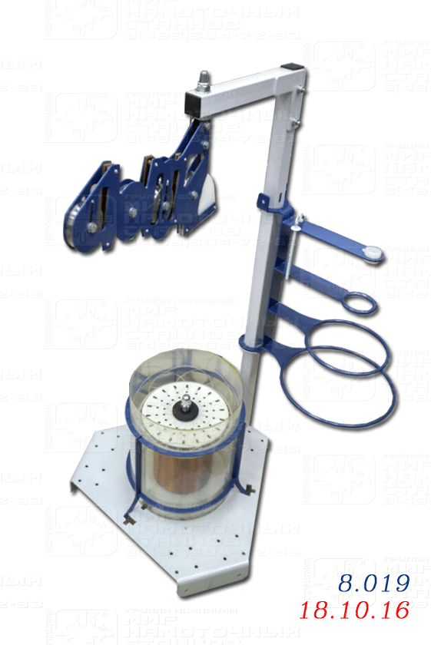

Рисунок 1.1 Безынерционные смоточное устройство — БСУВ-3.0 (вариант 1)
https://www.namotka.com/products/unit.php?prod_id=394&cat_id=58
Назначение:
Безынерционное смоточное устройство используется как отдающее устройство при намотке проволоки для стандартных пластиковых катушек от 120 до 250 габарита. Обеспечивает мгновенную отдачу и остановку проволоки без сваливания витков. Исключает образование узлов и петель. Имеет малый вес и простую конструкцию. Простота в эксплуатации.

Особенности обновленного смоточного устройства БСУВ-3,0:
- Упрощенная, интуитивно понятная конструкция;
- Удобные сменные отражатели для стандартных пластиковых катушек от 120 до 250 габарита;
- Поворотная система направляющих колец, облегчающая установку новой катушки;
- Простая конструкция фиксатора направляющих колец в рабочем положении;
- Обновленный флюгер с возможностью регулировки высоты подачи провода со смоточного устройства;
- Возможность установки на флюгер датчика обрыва провода, или ДКИ;
- Колесный и безколесный вариант смоточного устройства.

Базовые технические характеристики
Условный диаметр перематываемого материала, мм | 0.3-3.0
Max диаметр каркаса, мм | 250
Max высота катушки, мм | 200
Min диаметр катушки, мм | 125
Max диаметр катушки, мм | 250

дополнительные технические характеристики
Габаритные размеры, ДхШхВ мм | 450х450х940
Вес, кг | 20

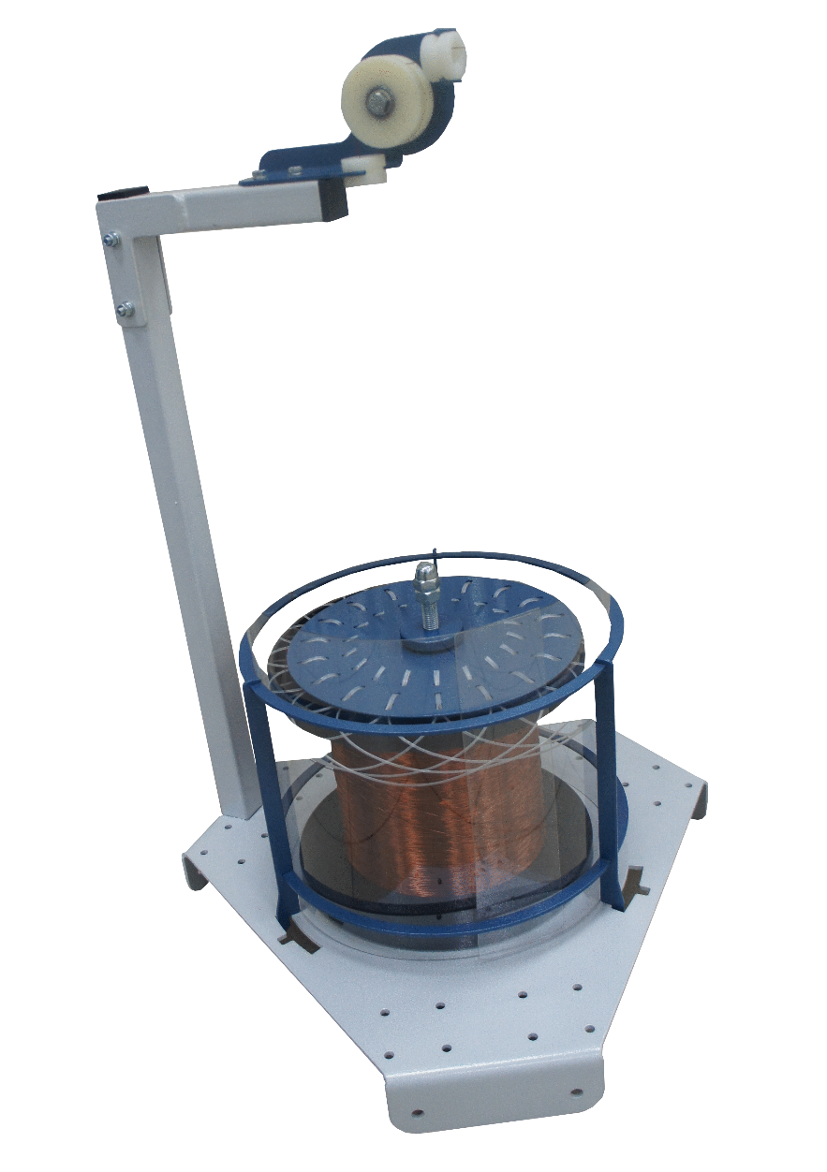
Рисунок 1.2 Безынерционное смоточное устройство — БСУВ-3.0/1 (вариант 2)
https://www.namotka.com/products/unit.php?prod_id=813&cat_id=58

Назначение:
Безынерционное смоточное устройство используется как отдающее устройство при намотке проволоки для стандартных пластиковых катушек от 120 до 250 габарита. Обеспечивает мгновенную отдачу и остановку проволоки без сваливания витков. Исключает образование узлов и петель. Имеет малый вес и простую конструкцию. Простота в эксплуатации.
Особенности обновленного смоточного устройства БСУВ-3,0: - Упрощенная, интуитивно понятная конструкция; - Колесный и безколесный вариант смоточного устройства.
Базовые технические характеристики
Условный диаметр перематываемого материала, мм | 0.3-3.0
Max высота катушки, мм | 200
Min диаметр катушки, мм | 160
Max диаметр катушки, мм | 250

дополнительные технические характеристики
Габаритные размеры, ДхШхВ мм | 450х450х700
Вес, кг | 15

- Приспособление для фиксации статора при ручной намотке
Приспособление должно обеспечивать удобную фиксацию магнитопровода, возможность быстрой переналадки. Зажимные конусы должны иметь наименьший возможный диаметр, или быть под разные внутренние диаметры магнитопроводов.
Исходные данные:
Диаметр наружный/внутренние/высота пакета: 85/33/73; 73/30/22; 96/38/47
Технологический процесс:
- Установить статор в приспособление, зажать по внутреннему диаметру пакета магнитопровода.
- Намотать катушку (фаза А) на пазы магнитопровода.
- Разжать статор, повернуть на необходимый угол, зажать в приспособлении.
- Намотать катушку (фаза В) на пазы магнитопровода.
- Разжать статор, повернуть на необходимый угол, зажать в приспособлении.
- Намотать катушку (фаза С) на пазы магнитопровода.
- Разжать статор, вынуть намотанный статор из приспособления.

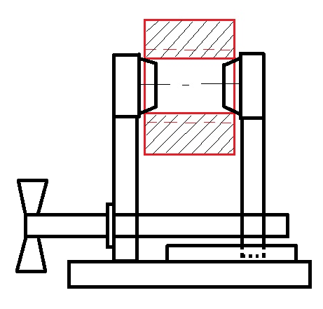
Рисунок 2.1 Приспособление для фиксации статора при ручной намотке (вариант 1)

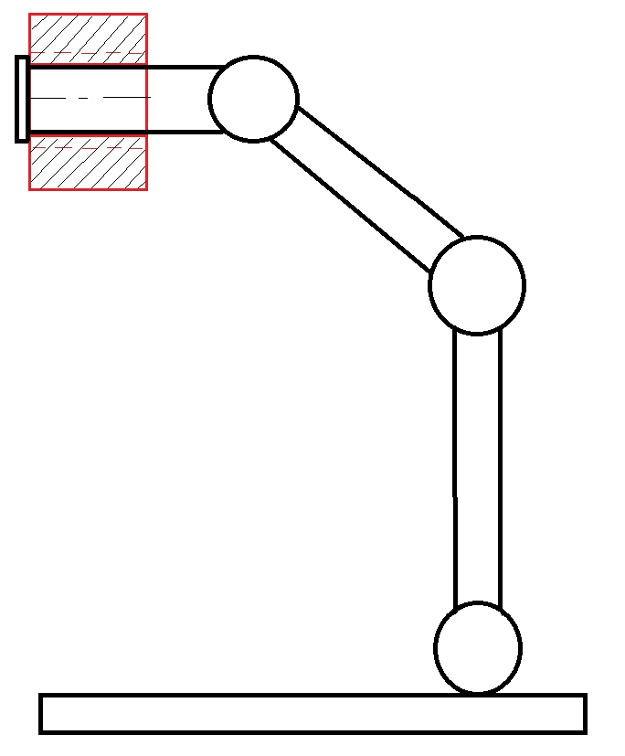
Рисунок 2.2 Приспособление для фиксации статора при ручной намотке (вариант 2 на поворотных шарнирах)

Эскизы статоров представлены ниже.

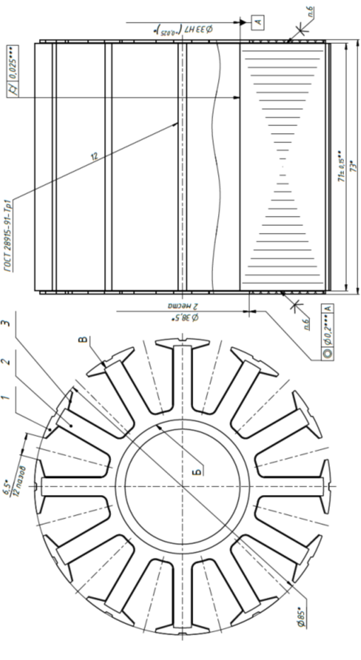
Рисунок 2.3 Магнитопровод статора 1
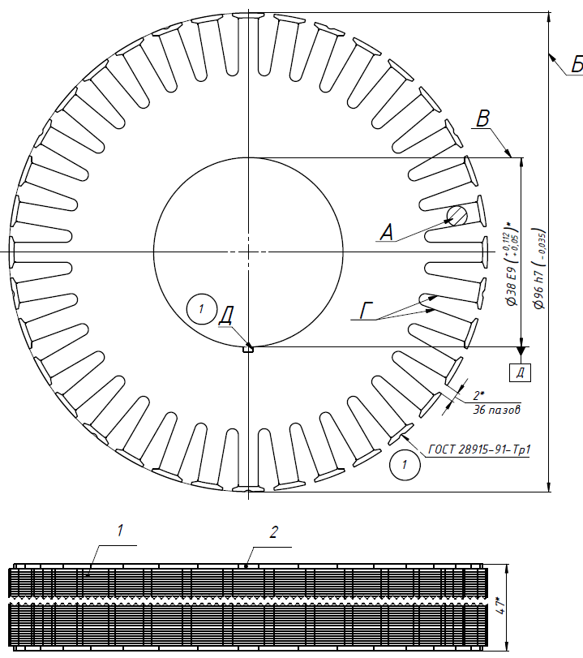

Рисунок 2.4 Магнитопровод статора 2

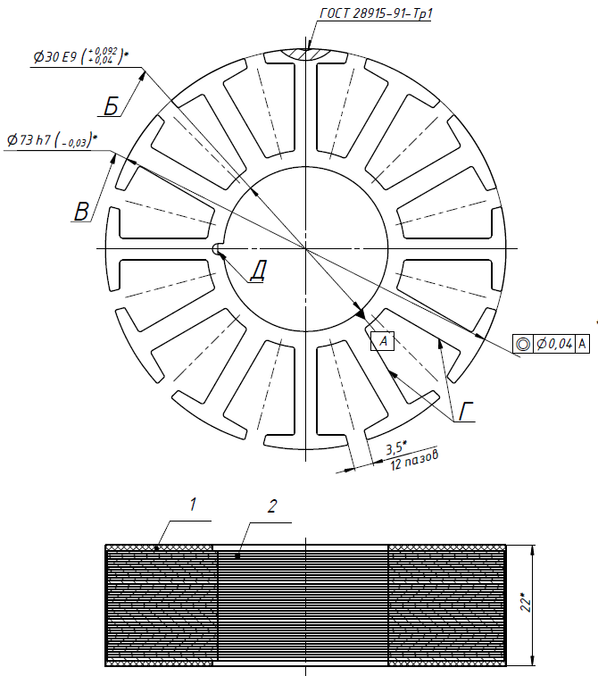

Рисунок 2.5 Магнитопровод статора 3

- Оборудование и оснастка для намотки опытных образцов всыпных обмоток статора
Оборудование должно обеспечивать намотку медного провода на регулируемые по размерам шаблоны, возможность фиксации намотанных проводов катушек временными бандажами после намотки, возможность быстрой переналадки.
Катушки образуют катушечную группу. При намотке катушек, катушечную группу наматывать не обрывая провода. Для намотки катушечной группы, намоточный шаблон должен иметь несколько желобков, в которых размещаются витки катушки.
В комплект оборудования должны входить намоточные шаблоны.

Исходные данные:
Применяемый провод: ПЭФ-155 0,56 ТУ 16-505.673-77, ПЭТ-155 0,5 ТУ 16.К71-160-92, ПЭТ-155 0,56 ТУ 16.К71-160-92, ПЭТ-155 0,8 ТУ 16.К71-160-92, ПЭТД-Х-180 0,85 ТУ 16.К71-160-92.
Ориентировочные длина провода одного витка катушки: 477-550 мм.
Технологический процесс:
- Закрепить медный провод на намоточном шаблоне.
- Намотать катушечную группу (фаза А) на желобки намоточного шаблона не обрывая провода.
- Намотать временный бандаж на провода катушек.
- Обрезать медный провод.
- Демонтировать намотанные катушки из намоточного шаблона.

Ниже приведены ссылки на сайты, предлагающие намоточное оборудование:

https://www.namotka.com/products/unit.php?cat_id=97&prod_id=475
https://www.namotka.com/products/unit.php?cat_id=97&prod_id=809

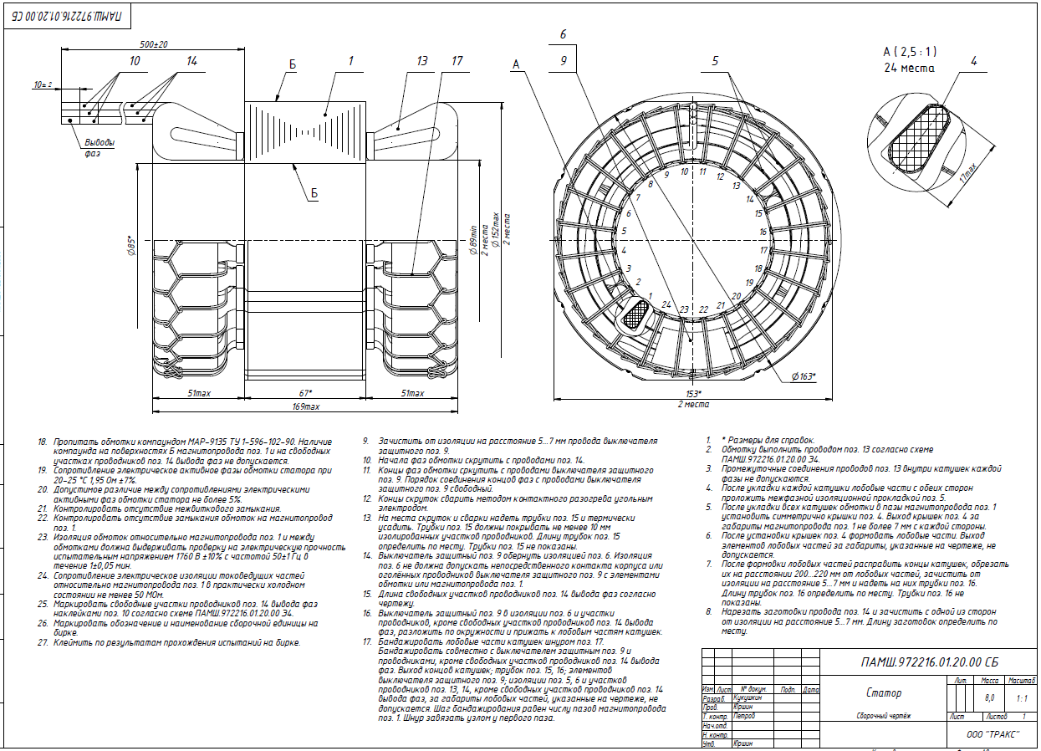
Рисунок 3.1 Статор

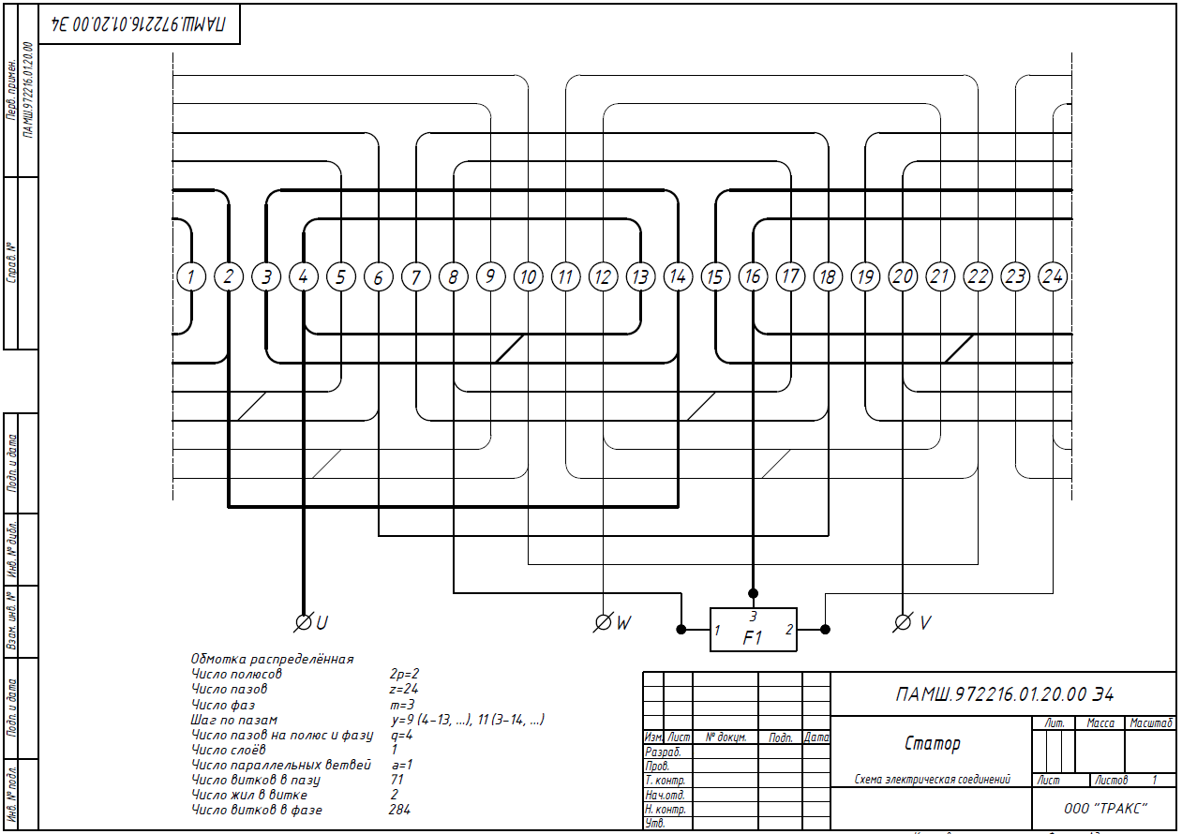
Рисунок 3.2 Схема электрическая соединений
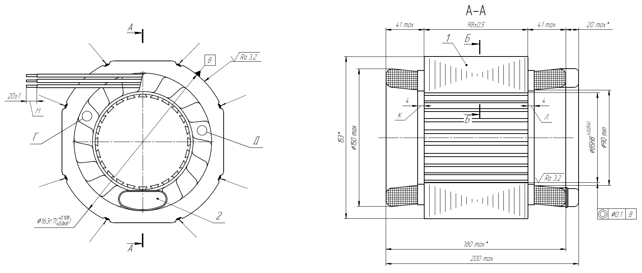
Рисунок 3.3 Статор

